**SHARAS**

|  |  |
| --- | --- |
| Nome do Documento: | Especificação dos Requisitos do Sistema |
| Identificação do projeto para o qual a documentação foi produzida: | Sharas |
| Nome dos autores e das organizações que produziram o documento: | Maikon Cristino Pereira Rosa  Matheus Moreira dos Santos Nicole Esther Guido |
| Número da revisão do documento: | não aplicável |
| Data da aprovação: | não aplicável |
| Assinatura de aprovação: | não aplicável |
| Lista dos números de revisão e datas de aprovação das revisões anteriores: | não aplicável |

Sumário

1. Introdução 4

1.1. Objetivos deste documento 4

1.2. Escopo do produto 4

1.2.1. Nomes, componentes e missão do produto 4

1.2.2. Limites do produto 4

1.2.3. Benefícios esperados do produto 5

1.3. Material de referência 5

1.4. Definições de siglas 5

1.5. Visão geral deste documento 6

2. Descrição geral do produto 6

2.1. Perspectiva do produto 6

2.1.1. Diagrama de contexto 6

2.1.2. Interfaces de usuário 7

2.1.3. Interfaces de Hardware 8

2.1.4. Interfaces de Software 8

2.1.5. Interfaces de Comunicação 8

2.1.6. Restrições de Memória 8

2.1.7. Modos de Operação 8

2.1.8. Requisitos de Adaptação ao Ambiente 8

2.2. Funções do Produto 9

2.3. Usuários e sistemas externos 9

2.3.1. Descrição 9

2.3.2. Características do usuário 10

2.4. Restrições 10

2.5. Hipóteses de Trabalho 10

2.6. Requisitos adiados 11

3. Requisitos Específicos 12

3.1. Requisitos de interface Externa 12

3.1.1. Interfaces de Usuário Online 12

3.1.1.1. Interface de Usuário 12

3.1.1.1.1. Layout sugerido 12

3.1.1.1.2. Diagrama de Estados 12

3.1.1.1.3. Comandos 12

3.1.2. Interface Tela de Animais 13

3.1.2.1. Interface de Usuário 13

3.1.2.1.1. Layout Sugerido 13

3.1.2.1.2. Campos 14

3.1.2.1.3. Comandos 14

3.1.3. Interface Tela de Treinamento 15

3.1.3.1. Interface de Treinamento 15

3.1.3.1.1. Layout sugerido 15

3.1.3.1.2. Campos 15

3.1.3.1.3. Comandos 16

3.1.4. Interface Tela de Pastagem 17

3.1.4.1. Interface de Pastagem 17

3.1.4.1.1. Layout sugerido 17

3.1.4.1.2. Campos 17

3.1.4.1.3. Comandos 17

3.1.5. Interface Tela de Login 18

3.1.5.1. Interface Login 18

3.1.5.1.1. Layout sugerido 18

3.1.5.1.2. Campos 18

3.1.5.1.3. Comandos 19

3.1.6. Interface Tela de Usuário 20

3.1.6.1. Interface Usuário 20

3.1.6.1.1. Layout sugerido 20

3.1.6.1.2. Campos 20

3.1.6.1.3. Comandos 21

3.1.7. Interface Tela de Log 22

3.1.7.1. Interface Log 22

3.1.7.1.1. Layout sugerido 22

3.1.7.1.2. Campos 22

3.1.7.1.3. Comandos 22

3.1.8. Interface Tela de Veterinário 23

3.1.8.1. Interface Veterinário 23

3.1.8.1.1. Layout sugerido 23

3.1.8.1.2. Campos 23

3.1.8.1.3. Comandos 24

3.1.9. Interface Tela de Financeiro 24

3.1.9.1. Interface Financeiro 24

3.1.9.1.1. Layout sugerido 24

3.1.9.1.2. Campos 24

3.1.9.1.3. Comandos 25

3.2. Requisitos Funcionais 25

3.2.1. Diagrama de caso de uso 25

3.2.1.1. Diagrama de Pacotes Visão Geral 25

3.2.1.2. Diagrama de Caso de Uso do Grupo Administração do Sistema 26

3.2.1.3. Diagrama de Caso de Uso do Grupo Usuários 26

3.2.1.4. Diagrama de caso de uso contratos 27

3.2.1.5. Caso de Uso Gestão de Usuário 27

3.2.1.5.1. Visão Geral 27

3.2.1.5.1.1. Diagrama de Atividades 27

3.2.1.5.1.1.1. Precondições 27

3.2.1.5.1.1.2. Pós-condições 27

3.2.1.5.2. Fluxo geral da tela de Usuários 27

3.2.1.5.2.1. Diagrama de Atividades 27

3.2.1.5.2.2. Fluxo principal Pesquisa de Usuário 29

3.2.1.5.2.2.1. Diagrama de Atividades 29

3.2.1.5.2.2.2. Atividades 29

3.2.1.5.2.3. Fluxo alternativo Cadastro Feito por usuário 30

3.2.1.5.2.3.1. Diagrama de Atividades 30

3.2.1.5.2.3.2. Atividades 30

3.2.1.5.2.4. Fluxo Alternativo Alteração de Dados Feito por usuário 31

3.2.1.5.2.4.1. Diagrama de Atividades 31

3.2.1.5.2.4.2. Atividades 31

3.2.1.5.2.5. Fluxo alternativo Exclusão Feito por usuário 32

3.2.1.5.2.5.1. Diagrama de Atividades 32

3.2.1.5.2.5.2. Atividades 32

3.3. Regras de Negócio 32

3.4. Requisitos Não Funcionais 33

3.5. Requisitos de Persistência 33

3.5.1. Diagrama de Dados persistentes 33

3.5.1.1. Propriedades dos dados persistentes 35

3.6. Requisitos de qualidade 35

3.6.1. Aplicação e descrição 35

4. Informação de suporte 35

# Introdução

## Objetivos deste documento

|  |  |
| --- | --- |
| Objetivos deste artefato | Descrever e orientar sobre os requisitos e métodos de usos para uma melhor utilização e desenvolvimento do software Sharas pela empresa Walla System. |
| Público alvo | Clientes, usuários e desenvolvedores do projeto Sharas |

## Escopo do produto

### Nomes, componentes e missão do produto

|  |  |
| --- | --- |
| Nome do produto | Sharas. |
| Componentes principais | Sharas (Componente único). |
| Missão do produto: | Apoio informatizado ao controle de gerenciamento de treinos, cuidados e recursos de Haras, implementado com tecnologia do estado da arte na época da contratação. |

### Limites do produto

|  |  |
| --- | --- |
| Número | Limite |
| 1 | O Sharas não irá realizar estudos para análise de melhor cuidado ou treino para o cavalo apenas auxiliar usando informações registrada pelo usuário. |
| 2 | O Sharas será responsável apenas por auxiliar no tratamento dos cavalos com uso de informações registradas pelo usuário. |
| 3 | O backups e recuperações das bases de dados do sistema ficam responsáveis pela administração de dados do cliente, e não serão realizadas pelo Sharas. |
| 4 | O Sharas não terá ajuda on-line, mas apenas um manual de uso. |

### Benefícios esperados do produto

|  |  |  |
| --- | --- | --- |
| Número | Benefício | Valor para o cliente |
| 1 | Diminuição de erros nos cuidados com os animais | Essencial |
| 2 | Fácil localização de requisitos e tipos de alimentação dos animais | Essencial |
| 3 | Gerenciamento dos animais e suas necessidades especiais | Desejável |
| 4 | Economia de tempo para obter informações | Desejável |
| 5 | Diminuição do custo de estocagem | Desejável. |
| 6 | Agilidade na compra e identificação do estoque de produtos alimentícios e cuidados para cada animal | Opcional |
| 7 | Conhecimento sobre padrões de cuidados dos animais | Opcional |
| 8 | Economia do tempo dos trabalhadores | Opcional |

# Material de referência

|  |  |  |
| --- | --- | --- |
| Número | Tipo de material | Referência bibliográfica |
| 1 | Entrevista | Pode ser realizadas entrevistas online ou presencial com a equipe Walla System |
| 2 | Manual | Walla System, manual de usuário do Sharas, fornecido pela Walla System |
| 3 | Relatório | Walla System. Enunciado do trabalho - Sharas |
| 4 | E-mail | Pode ser enviado E-mails para receber suporte |

## Definições de siglas

Não aplicável.

## Visão geral deste documento

De acordo com o Padrão para Especificação de Requisitos, ou seja:

* Parte 2: Descrição geral do produto
* Parte 3: Requisitos específicos
* Parte 4: Informação de suporte

# Descrição geral do produto

## Perspectiva do produto

### Diagrama de contexto

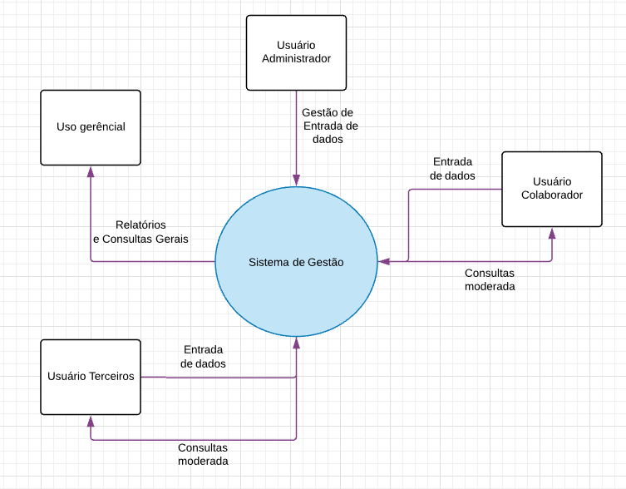

### Interfaces de usuário

|  |  |  |
| --- | --- | --- |
| Número | Nome | Descrição |
| 1 | Tela de login | Tela para certificação de usuário e direcionamento para a tela principal do seu perfil. |
| 2 | Tela principal (Home) | Tela principal com intuito de notificar alguma tarefa, realizar o controle da conta do usuário e anotações do usuário. |
| 3 | Tela de Animais | Gerenciais registro de animais |
| 4 | Tela de Treinamento | Gerencia os Treinamentos |
| 5 | tela de celeiro (feno/serragem/ração) | Gerencia os estoques armazenado em celeiros |
| 6 | Tela de Veterinário | Armazena os dados de consulta do veterinário por determinado animal |
| 7 | Tela de Relatório Financeiro | Demonstra gastos feitos por todos os departamentos |
| 8 | Tela de Pastagem | armazenar informações sobre pastagem , permitindo um melhor aproveitamento |
| 9 | Tela de Funcionários | Gerencia de forma rápida simples os cargos e salários dos funcionários |
| 10 | Tela de Ferrageamento | Para armazenar dados referente às ferraduras dos cavalos e o valor |
| 11 | Tela de calendário | Para registrar atividades e tarefas em datas específicas |
| 12 | Tela de Log | Tela para ver alterações e os responsáveis pela ação. |
| 13 | Tela de usuário | Tela para cadastro de  Colaboradores usuários do sistema e suas funções e permissões. |

### Interfaces de Hardware

Não aplicável

### Interfaces de Software

Não aplicável

### Interfaces de Comunicação

Não aplicável

### Restrições de Memória

Não aplicável

### Modos de Operação

|  |  |  |  |
| --- | --- | --- | --- |
| Número | Tipo | Nome | Detalhes |
| 1 | Interativa | Modo de Gestão | Modo de operação do Sharas, no qual o sistema está disponível para a Gestão dos animais, Gestão Manual de Estoque, Gestão de Usuários,  Gestão de Calendários de Atividades, Emissão de Relatórios, Gestão de Usuários e Gestão de Tarefas Diárias. |

### Requisitos de Adaptação ao Ambiente

Não aplicável.



## Funções do Produto

|  |  |  |
| --- | --- | --- |
| Número | Função | Descrição |
| 1 | Gestão de Usuários | Controle de usuários que terão acesso ao Sharas. Provê recuperação, criação, alteração e exclusão. |
| 2 | Gestão  Manual de  Estoque | Controle manual de entrada e saída de mercadorias, com consulta e atualização do estoque respectivo. |
| 3 | Gestão de Mercadorias | Processamento de recuperação, criação, exclusão e alteração de Mercadorias. Durante a criação e alteração, pode-se incluir ou excluir dados simples dos Fornecedores existentes da Mercadoria. |
| 4 | Gestão de  Fornecedores | Processamento de recuperação, criação, exclusão e alteração de Fornecedores. Durante a criação e alteração, pode-se incluir ou excluir Mercadorias existentes como sendo fornecidas. |
| 6 | Emissão de Relatórios | Emissão de relatórios das bases de dados do Sharas: relatórios de Mercadorias, Fornecedores, Entrada e saída de mercadorias, Entrada e saída de Animais, Verificação do Rendimento dos Trabalhadores, Verificação da Saúde dos Animais, Relação de Trabalhadores por Animal. |
| 7 | Gestão de  Calendário de  Tarefas | Processamento de recuperação, criação, exclusão e alteração de dados referentes ao Calendário de Tarefas Diárias referentes ao dia/mês que está sendo visualizado. |
| 8 | Gestão de Animais | Processamento de Recuperação, criação, exclusão e alteração de dados referentes aos Animais cuidados. Durante a criação e alteração, pode-se incluir ou alterar os dados referentes ao Animal. |
| 9 | Gestão de Saúde | Criação do Prontuário Animal com base em inserções pelo Médico Veterinário, contendo informações base para a gestão do trabalho dos outros setores. |

## Usuários e sistemas externos

### Descrição

|  |  |  |
| --- | --- | --- |
| Número | Ator | Definição |
| 1 | Colaborador | Todos com cargo abaixo do gerente |
| 2 | Gerente | Administrador geral do haras |
| 3 | T.I | Responsável pela gestão de tecnologia |



### Características do usuário

|  |  |  |  |  |  |
| --- | --- | --- | --- | --- | --- |
| Número | Ator | Frequência | Nível de Instrução | Proficiência na Aplicação | Proficiência em Informática |
| 1 | Colaborador | Diário em  Horário  Comercial | Ensino  Médio  Incompleto | Operacional | Aplicação |
| 2 | Gerente | Diário | Ensino médio Completo | Completa | Aplicação,  Sistema  Operacional, Processador de Texto |
| 3 | T.I | Diário | Ensino médio Completo | Completa | Aplicação,  Sistema  Operacional |
| 4 | Médico  Veterinário | Diário | Ensino  Superior  Completo | Operacional | Aplicação |

## Restrições

|  |  |  |
| --- | --- | --- |
| Número | Restrição | Descrição |
| 1 | Ambiente | O ambiente a ser utilizado é Windows 7 ou compatível. |
| 2 | Ambiente | O sistema deverá executar em um processador atual, com impressora de tecnologia laser ou de jato de tinta, a ser usada para impressão de todos os relatórios. |
| 3 | Expansibilidade | O sistema deverá levar em conta que poderá ser acessado simultaneamente devido à demanda de usuários. |
| 4 | Legal | O produto deverá estar de acordo com as leis e regulamentos vigentes na época de sua aquisição. |
| 5 | Segurança | O produto deverá restringir o acesso através de senhas individuais para cada usuário. |

## Hipóteses de Trabalho

|  |  |  |
| --- | --- | --- |
| Número | Hipótese | De quem depende |
| 1 | Será utilizado um sistema de gerência de bancos de dados. | O cliente deve adquiri-lo, instalá-lo. |

## Requisitos adiados

|  |  |  |
| --- | --- | --- |
| Número | Referência ao Requisito | Detalhes |
| 1 | Parte Financeira | Suporte para movimentações monetárias, agindo na entrada e saída de itens do estoque e de animais, bem como a situação monetária dos Funcionários. |

# Requisitos Específicos

## Requisitos de interface Externa

### Interfaces de Usuário Online

#### Interface de Usuário

##### Layout sugerido

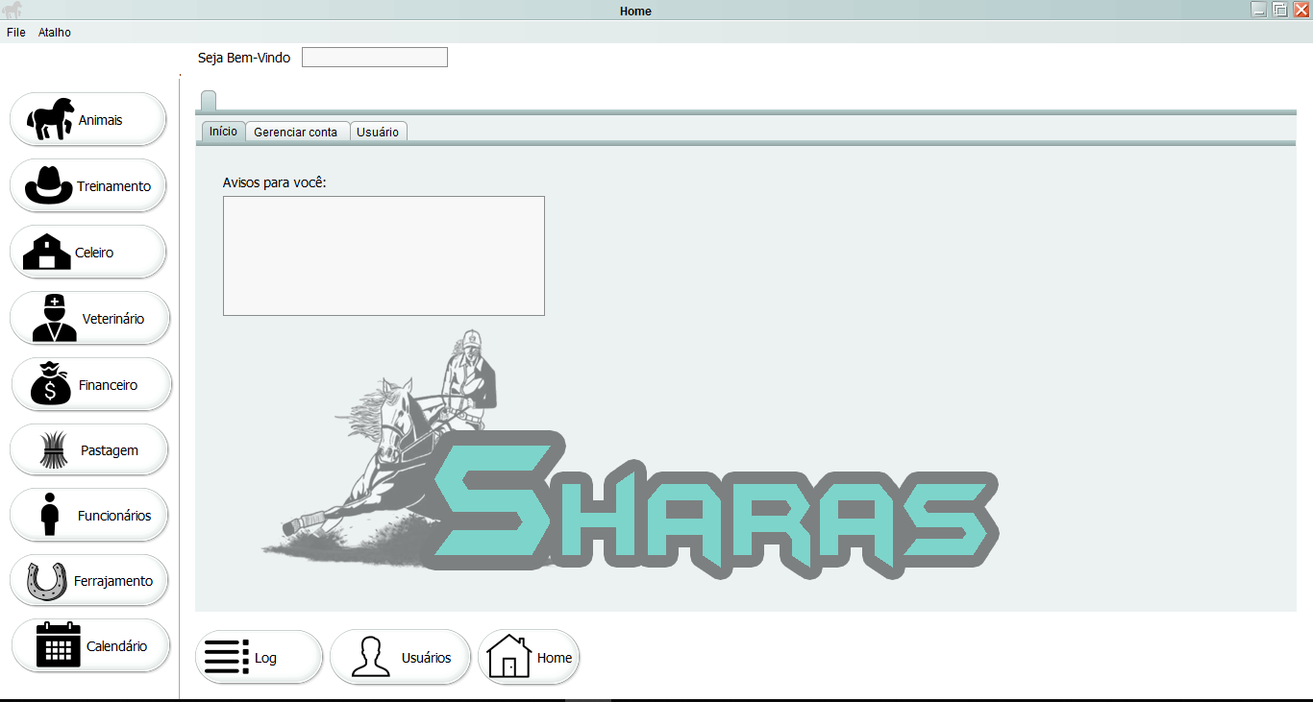



##### Diagrama de Estados

Não aplicável.

##### Comandos

|  |  |  |  |  |  |
| --- | --- | --- | --- | --- | --- |
| Nº | Nome | Descrição | Grupo | Requisitos de Validade | Requisitos Diversos |
| 1 | Animais | Abrir tela de animais | - | Válida para usuários tipo funcionário | - |
| 2 | Treinamento | Abrir tela de Treinamento | - | Válida para usuários tipo funcionário | - |
| 3 | Celeiro | Abrir tela de celeiro | - | Válida para usuários tipo funcionário | - |
| 4 | Veterinário | Abrir tela de veterinário | - | Válida para usuários tipo veterinário | - |
| 5 | Financeiro | Abrir tela Financeiro | - | Válida para usuários tipo Gerente/Administrador | - |
| 6 | Pastagem | Abrir tela Pastagem |  | Válida para usuários tipo funcionário | - |
| 7 | Funcionário | Abrir tela Funcionário |  | Válida para usuários tipo Gerente/Administrador | - |
| 8 | Ferrageamento | Abrir tela Ferrageamento |  | Válida para usuários tipo funcionário | - |
| 9 | Calendário | Abrir tela Calendário |  | Válido para todos usuários ativos | - |
| 10 | Log | Abrir tela de log |  | Válida para usuários tipo Gerente/Administrador | - |
| 11 | HOME | - |  | Válida para usuários ativos | - |

### Interface Tela de Animais

#### Interface de Usuário

##### Layout Sugerido

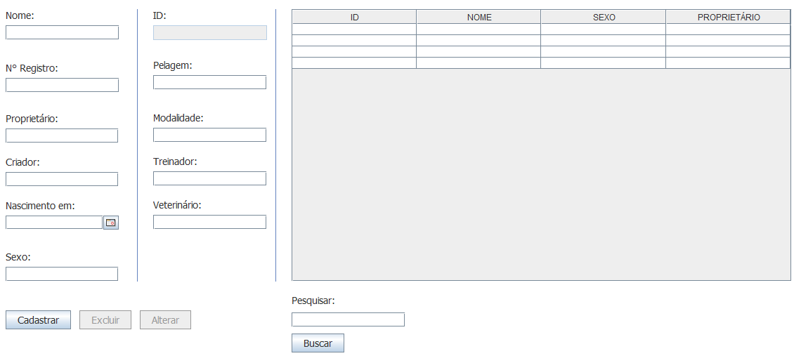

##### Campos

|  |  |  |  |  |  |  |
| --- | --- | --- | --- | --- | --- | --- |
| Nº | Nome | Descrição | Grupo | Requisitos de Conteúdo | Requisitos de edição | Requisitos Diversos |
| 1 | Nome | Nome do animal | Dados de animais | Texto de até 100 caracteres | Obrigatório  / alterável. | - |
| 2 | N° Registro | Numero de registro do anima | Dados de animais | Números inteiros | Não alterável | Único por animal |
| 3 | Proprietário | Nome do dono do animal | Dados de animais | Texto de até 100 caracteres | Obrigatório  / alterável. | - |
| 4 | Criador | Nome do criador do animal | Dados de animais | Texto de até 100 caracteres | Obrigatório  / alterável. | - |
| 5 | Nascimento | Seleção da data do animal | Dados de animais | Formato em data dd/mm/aaaa | Obrigatório  / alterável. | Formato de data |
| 6 | Sexo | Inserir o tipo de sexo do animal macho ou Feema | Dados de animais | Texto de até 100 caracteres | Obrigatório  / alterável. | - |
| 7 | ID | Numero de identificação | Dados de animais | numérico | Não alterável | Único por animal |
| 8 | Pelagem | Tipo de Pelo que o animal possui | Dados de animais | Texto de até 100 caracteres | Obrigatório  / alterável.. | - |
| 9 | Modalidade | A modalidade em que animal compete | Dados de animais | Texto de até 100 caracteres | alterável. | - |
| 10 | Treinador | Nome do treinador do cavalo | Dados de animais | Texto de até 100 caracteres | alterável. | - |
| 11 | Veterinário | Nome do veterinário responsável |  | Válida para usuários ativos | Obrigatório  / alterável. | - |
| 12 | Pesquisar | Dados que deseja buscar | Dados de animais | Dados de animais | Alterável | - |

##### Comandos

|  |  |  |  |  |  |
| --- | --- | --- | --- | --- | --- |
| Nº | Nome | Descrição | Grupo | Requisitos de Validade | Requisitos Diversos |
| 1 | Cadastrar | Cadastra os dados dos animais | - | Valido quando não utilizar dados da tabela | - |
| 2 | Excluir | Exclui os dados dos animais | - | Validos ao clicar em valores da tabela | - |
| 3 | Alterar | Altera os dados | - | Validos ao clicar em valores da tabela | - |
| 4 | Buscar | Busca os animais já registrados | - | Sempre validos | - |
| 5 | Home | Volta a tela de home | - | Sempre validos | - |

### Interface Tela de Treinamento

#### Interface de Treinamento

##### Layout sugerido

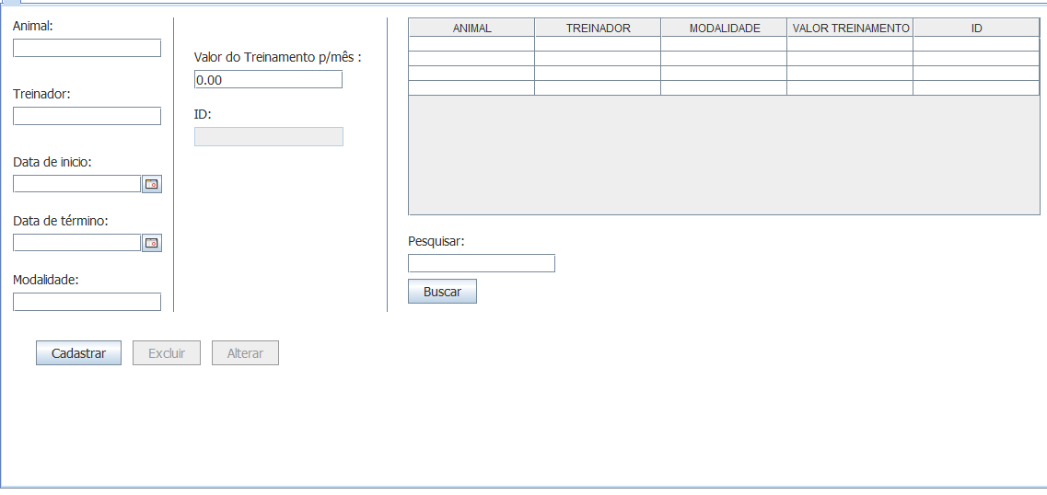

##### Campos

|  |  |  |  |  |  |  |
| --- | --- | --- | --- | --- | --- | --- |
| Nº | Nome | Descrição | Grupo | Requisitos de Conteúdo | Requisitos de edição | Requisitos Diversos |
| 1 | Animal | Nome do animal | Dados de animais | Texto de até 100 caracteres | Obrigatório  / Alterável. | - |
| 2 | Treinador | Nome do treinador do cavalo | Dados Treino | Texto de até 100 caracteres | Obrigatório  / Alterável. | - |
| 3 | Buscar | Dados que deseja pesquisar | - | Texto de até 100 caracteres | Alterável | - |
| 4 | Data inicio | Data que irá começar o treinamento | Dados Treino | Formato em data dd/mm/aaaa | Obrigatório  / Alterável. | - |
| 5 | Data termino | Data onde irá terminar | Dados Treino | Formato em data dd/mm/aaaa | Obrigatório  / Alterável. | - |
| 6 | Modalidade | Modalidade para qual treinar | Dados Treino | Texto de até 100 caracteres | Obrigatório  / Alterável. | - |
| 7 | Valor do Treinamento | Valor que será pago para o treino | Dados Treino | Unidade de valor de 0 a 999,99. | Obrigatório  / Alterável. | - |
| 8 | Id | Campo de identificação do treinamento | Dados Treino | Numérico inteiro | Não alterável | Valor único |

##### Comandos

|  |  |  |  |  |  |
| --- | --- | --- | --- | --- | --- |
| Nº | Nome | Descrição | Grupo | Requisitos de Validade | Requisitos Diversos |
| 1 | Cadastrar | Cadastra os dados dos animais | - | Valido quando não utilizar dados da tabela | - |
| 2 | Excluir | Exclui os dados dos animais | - | Validos ao clicar em valores da tabela | - |
| 3 | Alterar | Altera os dados | - | Validos ao clicar em valores da tabela | - |
| 4 | Buscar | Busca os animais já registrados | - | Sempre validos | - |

### Interface Tela de Pastagem

#### Interface de Pastagem

##### Layout sugerido

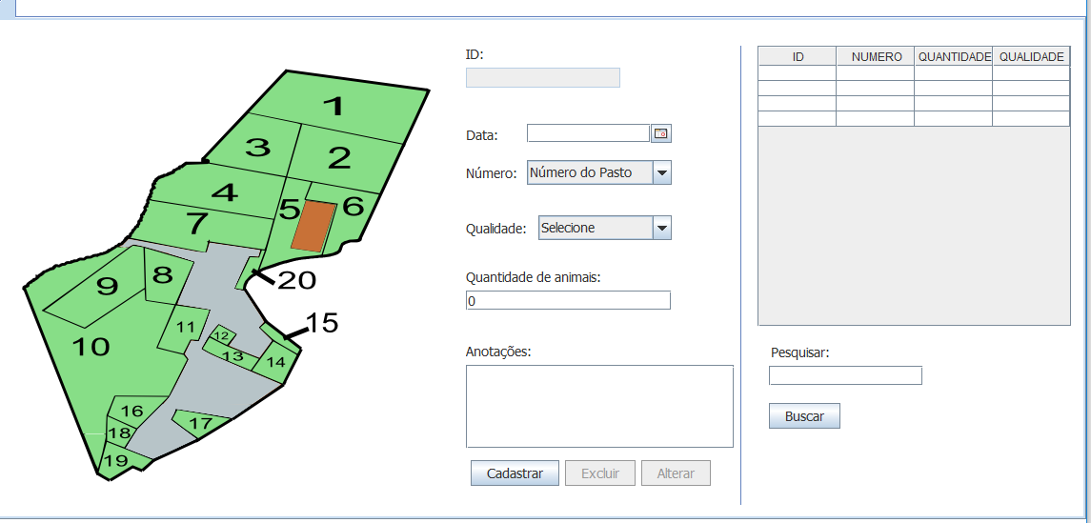

##### Campos

|  |  |  |  |  |  |  |
| --- | --- | --- | --- | --- | --- | --- |
| Nº | Nome | Descrição | Grupo | Requisitos de Conteúdo | Requisitos de edição | Requisitos Diversos |
| 1 | ID | Id da área selecionada |  | Números inteiros | - | - |
| 2 | Data | Data em que foi verificado | Dados de pastagem | Formato em data dd/mm/aaaa | Obrigatório  / Alterável. | Formato de data |
| 3 | Número | Número de identificação | Dados de pastagem | Deve ser selecionado | Obrigatório  / Alterável. | Caixa de seleção |
| 4 | Qualidade | Qualidade da área escolhida | Dados de pastagem | Texto de até 100 caracteres | Obrigatório  / Alterável. | - |
| 5 | Anotação | Se for necessário alguma anotação | Dados de pastagem | Texto de até 500 caracteres | Obrigatório  / Alterável. |  |
| 6 | Pesquisa | Inserir dados que deseja procurar | Dados de pastagem | Texto de até 100 caracteres | Obrigatório  / Alterável. | - |

##### Comandos

|  |  |  |  |  |  |
| --- | --- | --- | --- | --- | --- |
| Nº | Nome | Descrição | Grupo | Requisitos de Validade | Requisitos Diversos |
| 1 | Cadastrar | Cadastra os dados dos Dados | - | Válido quando não utilizar dados da tabela  ou ao clicar em buscar pela segunda vez | - |
| 2 | Excluir | Exclui os dados | - | Válidos ao clicar em valores da tabela | - |
| 3 | Alterar | Altera os dados | - | Válidos ao clicar em valores da tabela | - |
| 4 | Buscar | Busca os Dados já registrados | - | Sempre válidos | - |

### Interface Tela de Login

#### Interface Login

##### Layout sugerido

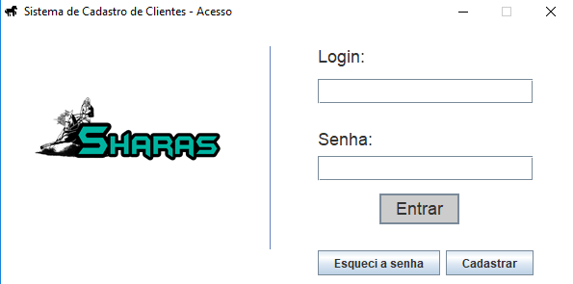

##### Campos

|  |  |  |  |  |  |  |
| --- | --- | --- | --- | --- | --- | --- |
| Nº | Nome | Descrição | Grupo | Requisitos de Conteúdo | Requisitos de edição | Requisitos Diversos |
| 1 | Login | Para inserir o Login do usuário | - | Login do usuário registrado | Obrigatório | - |
| 2 | Senha | Inserir a senha | - | Senha registrada para login | Obrigatório | - |

##### Comandos

|  |  |  |  |  |  |
| --- | --- | --- | --- | --- | --- |
| Nº | Nome | Descrição | Grupo | Requisitos de Validade | Requisitos Diversos |
| 1 | Entrar | Cadastra os dados dos Dados | - | Sempre válido | - |
| 2 | Esqueci a senha | Ir para tela para enviar mensagem | - | Sempre válido | - |
| 3 | Cadastrar | ir para a área para se alto cadastrar como usuário desativado | - | Sempre válido | - |

### Interface Tela de Usuário

#### Interface Usuário

##### Layout sugerido

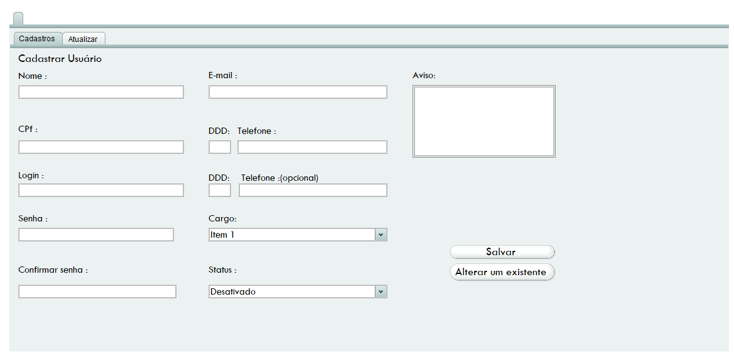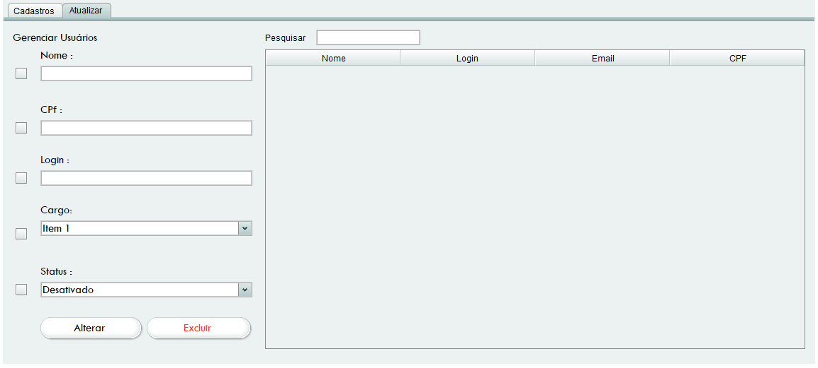

##### Campos

|  |  |  |  |  |  |  |
| --- | --- | --- | --- | --- | --- | --- |
| Nº | Nome | Descrição | Grupo | Requisitos de Conteúdo | Requisitos de edição | Requisitos Diversos |
| 1 | CPF | Identificador único | Dados de usuários | Números inteiros | - | Valor único |
| 2 | Nome | Data em que foi verificado | Dados de usuários | Texto de até 100 caracteres | Obrigatório  / Alterável. |  |
| 3 | Senha | Número de identificação | Dados de usuários | De 4 Até 15 caracteres | Obrigatório  / Alterável. | Escondido por * |
| 4 | Senha | Qualidade da área escolhida | Dados de usuários | De 4 Até 15 caracteres | Obrigatório  / Alterável. | - |
| 5 | Cargo | Seleciona o nível do usuário | Dados de usuários | Caixa de seleção | Obrigatório  / Alterável. |  |
| 6 | Status | Inserir dados que deseja procurar | Dados de usuários | Caixa de seleção | Obrigatório  / Alterável. | - |
| 7 | Login | Identificador | Dados de usuários | Texto | Obrigatório  / Alterável. | Valor Único |
| 8 | Telefone | Dados de contato | Dados de usuários | Numérico | Obrigatório  / Alterável. | Valor Único |
| 9 | Telefone opcional | Dados de contato | Dados de usuários | Numérico |  | Valor Único |
| 10 | E-mail | Dados de contato | Dados de usuários | E-mail | Obrigatório  / Alterável. | Valor Único |
| 11 | Aviso | Se houver alguma anotação para o usuário | Dados de usuários | Texto |  |  |
| 12 | Pesquisa | Pesquisa ao digitar dados relacionados a usuários | Dados de usuários | Texto |  |  |

##### Comandos

|  |  |  |  |  |  |
| --- | --- | --- | --- | --- | --- |
| Nº | Nome | Descrição | Grupo | Requisitos de Validade | Requisitos Diversos |
| 1 | Cadastrar | Cadastra os dados dos Dados | - | Válido quando não utilizar dados da tabela ou ao clicar em buscar pela segunda vez | - |
| 2 | Alterar existente | Altera a tela | - | - | - |
| 3 | Alterar | Altera o usuário selecionado |  | - |  |
| 4 | Excluir | Exclui o usuário selecionado | - | - |  |

### Interface Tela de Log

#### Interface Log

##### Layout sugerido

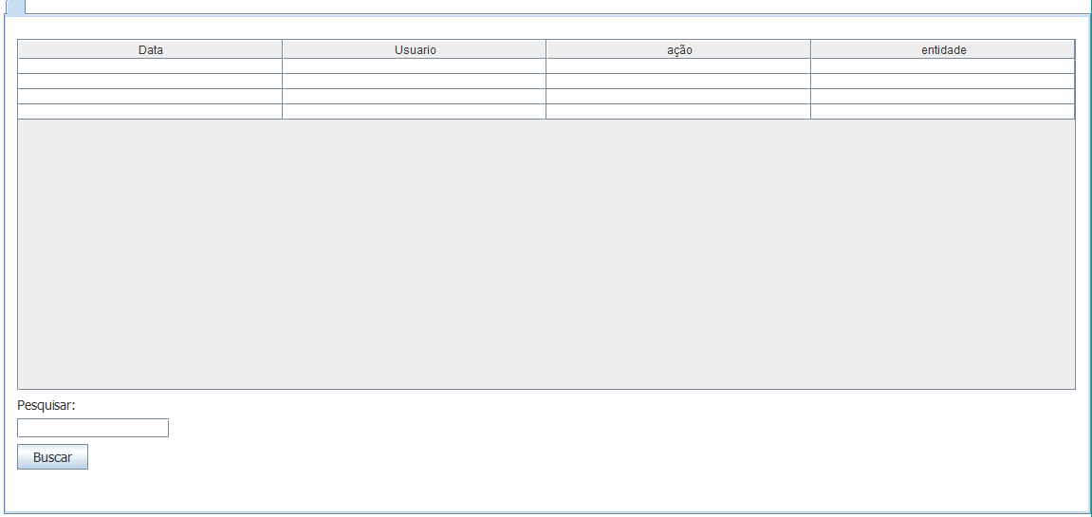

##### Campos

|  |  |  |  |  |  |  |
| --- | --- | --- | --- | --- | --- | --- |
| Nº | Nome | Descrição | Grupo | Requisitos de Conteúdo | Requisitos de edição | Requisitos Diversos |
| 1 | Pesquisar | Mostra o registro de atividades realizadas | - | Texto de até 100 caracteres | - | - |

##### Comandos

|  |  |  |  |  |  |
| --- | --- | --- | --- | --- | --- |
| Nº | Nome | Descrição | Grupo | Requisitos de Validade | Requisitos Diversos |
| 1 | Cadastrar | Cadastra os dados dos Dados | - | Válido quando não utilizar dados da tabela ou ao clicar em buscar pela segunda vez | - |

### Interface Tela de Veterinário

#### Interface Veterinário

##### Layout sugerido

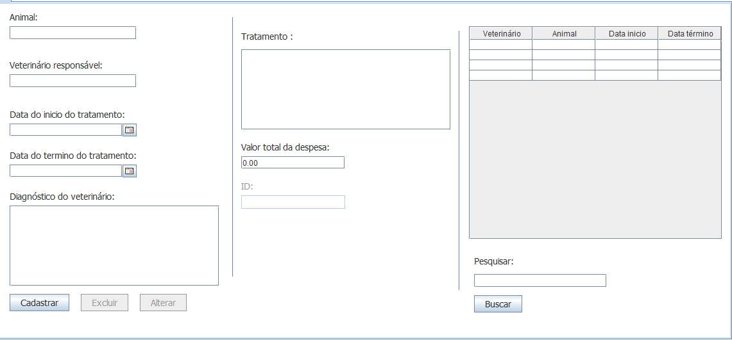

##### Campos

|  |  |  |  |  |  |  |
| --- | --- | --- | --- | --- | --- | --- |
| Nº | Nome | Descrição | Grupo | Requisitos de Conteúdo | Requisitos de edição | Requisitos Diversos |
| 1 | Animal | Nome do animal | Dados de animais | Texto de até 100 caracteres | Obrigatório  / Alterável. | - |
| 2 | Veterinário | Nome do veterinário responsável | Dados veterinário | Texto de até 100 caracteres | Obrigatório  / Alterável. | - |
| 3 | Buscar | Dados que deseja pesquisar | - | Texto de até 100 caracteres | Alterável | - |
| 4 | Data início | Data que irá começar o tratamento | Dados veterinário | Formato em data dd/mm/aaaa | Obrigatório  / Alterável. | - |
| 5 | Data término | Data onde irá terminar o tratamento | Dados veterinário | Formato em data dd/mm/aaaa | Obrigatório  / Alterável. | - |
| 6 | Diagnóstico | Para informar o problema do animal | Dados veterinário | Texto de até 500 caracteres | Obrigatório  / Alterável. | - |
| 7 | Tratamento | Informa qual foi o tratamento | Dados veterinário | Texto de até 500 caracteres | Obrigatório  / Alterável. | - |
| 8 | Valor | Inserir quanto foi gasto com o veterinário | Dados veterinário | Unidade de valor de 0 a 999,99. | Não alterável | - |

##### Comandos

|  |  |  |  |  |  |
| --- | --- | --- | --- | --- | --- |
| Nº | Nome | Descrição | Grupo | Requisitos de Validade | Requisitos Diversos |
| 1 | Cadastrar | Cadastra os dados dos Dados | - | Válido quando não utilizar dados da tabela ou ao clicar em buscar pela segunda vez | - |
| 2 | Excluir | Exclui os dados | - | Válidos ao clicar em valores da tabela | - |
| 3 | Alterar | Altera os dados | - | Válidos ao clicar em valores da tabela | - |
| 4 | Buscar | Busca os Dados já registrados | - | Sempre válidos | - |

### Interface Tela de Financeiro

#### Interface Financeiro

##### Layout sugerido

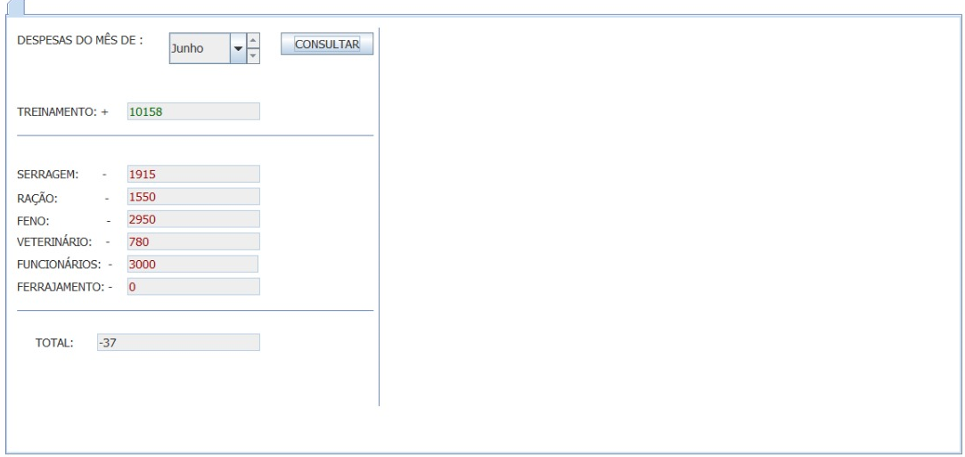

##### Campos

|  |  |  |  |  |  |  |
| --- | --- | --- | --- | --- | --- | --- |
| Nº | Nome | Descrição | Grupo | Requisitos de Conteúdo | Requisitos de edição | Requisitos Diversos |
| 1 | Mês | Mês que deseja consultar | Dados Financeiro | Formato de mês já colocado pelo Sharas apenas necessário selecionar | Obrigatório  / Alterável. | - |
| 2 | Treinamento | Ganhos com Treinamento | Dados Treinamento | Valor numérico de 0 a 999,999 | Não alterável | Implementado pelo Sharas |
| 3 | Serragem | Despesa com Serragem | Dados serragem | Valor numérico de 0 a 999,999 | Não alterável | Implementado pelo Sharas |
| 4 | Ração | Despesa com ração | Dados Ração | Valor numérico de 0 a 999,999 | Não alterável | Implementado pelo Sharas |
| 5 | Feno | Despesa com feno | Dados feno | Valor numérico de 0 a 999,999 | Não alterável. | Implementado pelo Sharas |
| 6 | Veterinário | Despesa com veterinário | Dados veterinário | Valor numérico de 0 a 999,999 | Não alterável. | Implementado pelo Sharas |
| 7 | Ferrageamento | Despesa com Ferrageamento | Dados Ferrageamento | Valor numérico de 0 a 999,999 | Não alterável. | Implementado pelo Sharas |
| 8 | Funcionário | Despesa com Funcionários | Dados funcionários | Valor numérico de 0 a 999,999 | Não alterável. | Implementado pelo Sharas |

##### Comandos

|  |  |  |  |  |  |
| --- | --- | --- | --- | --- | --- |
| Nº | Nome | Descrição | Grupo | Requisitos de Validade | Requisitos Diversos |
| 1 | Consultar | Busca registro financeiro em todos os campos | - | Sempre válido | - |

## Requisitos Funcionais

### Diagrama de caso de uso

#### Diagrama de Pacotes Visão Geral

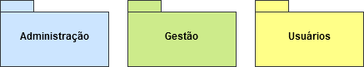

#### Diagrama de Caso de Uso do Grupo Administração do Sistema

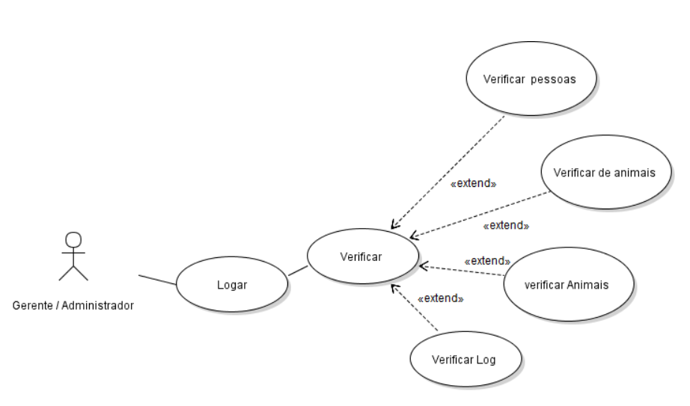

#### Diagrama de Caso de Uso do Grupo Usuários

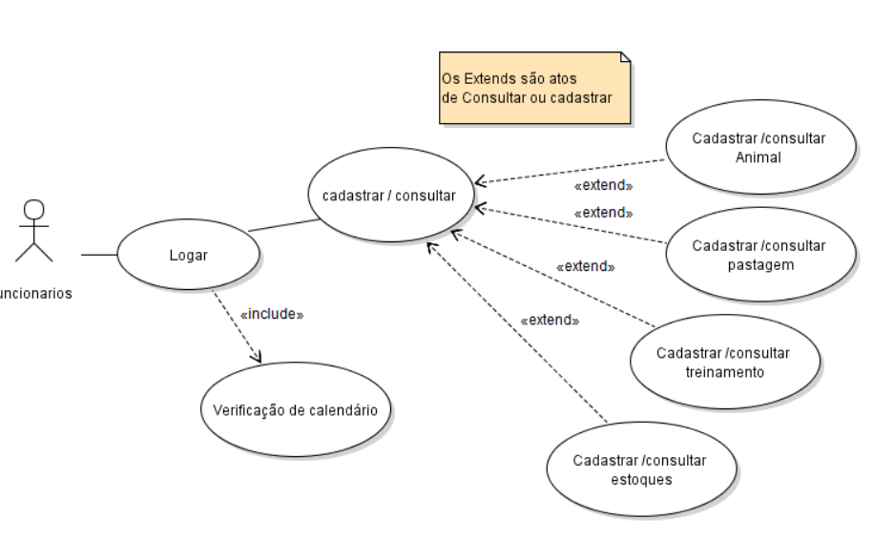

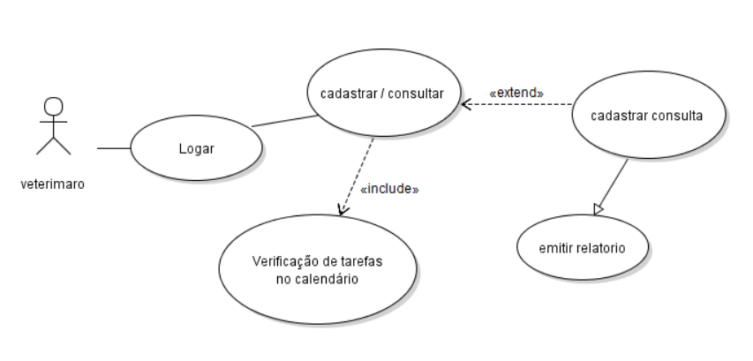

#### Diagrama de caso de uso contratos

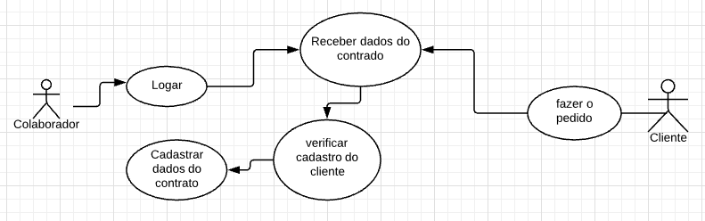

#### Caso de Uso Gestão de Usuário

##### Visão Geral

###### Diagrama de Atividades

Precondições

|  |  |  |
| --- | --- | --- |
| Nº | Nome | Descrição |
| 1 | Invocação | Deve estar logado no sistema para realizar qualquer invocação |

Pós-condições

|  |  |  |
| --- | --- | --- |
| Nº | Nome | Descrição |
| 1 | Consistência com a Realidade | O cadastro de Informações reflete dados reais, conforme registrados no Sharas. |

##### Fluxo geral da tela de Usuários

###### Diagrama de Atividades

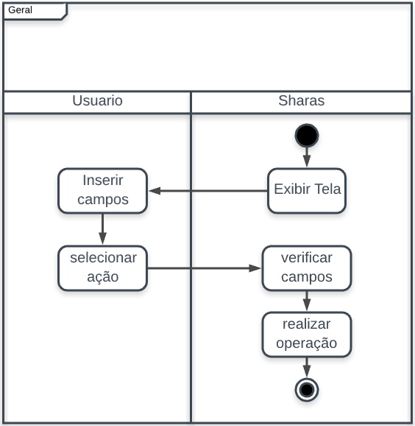

###### Fluxo principal Pesquisa de Usuário

Diagrama de Atividades

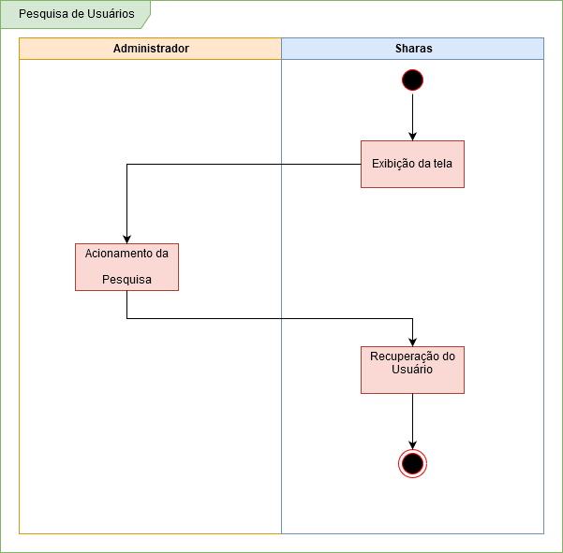

Atividades

|  |  |  |  |
| --- | --- | --- | --- |
| Nº | Nome | Agente | Descrição |
| 1 | Exibição da tela | Sharas | Exibe a tela selecionada |
| 2 | Acionamento da Pesquisa | Administrador | Preenche dados nos campos |
| 3 | Recuperação do Usuário | Sharas | Exibe os dados dos Usuários cadastrados. |

###### Fluxo alternativo Cadastro Feito por usuário

Diagrama de Atividades

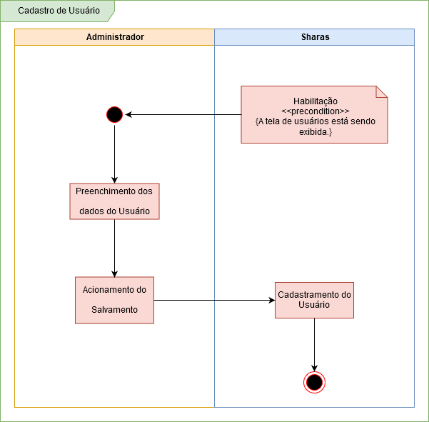

Atividades

|  |  |  |  |
| --- | --- | --- | --- |
| Nº | Nome | Agente | Descrição |
| 1 | Preenchimento dos dados do Usuário | Usuário | Informa os dados do Usuário |
| 2 | Acionamento do Salvamento | Usuário | Invoca a operação cadastrar |
| 3 | Cadastramento do Usuário | Sharas | Cadastra o Usuário |

###### Fluxo Alternativo Alteração de Dados Feito por usuário

Diagrama de Atividades

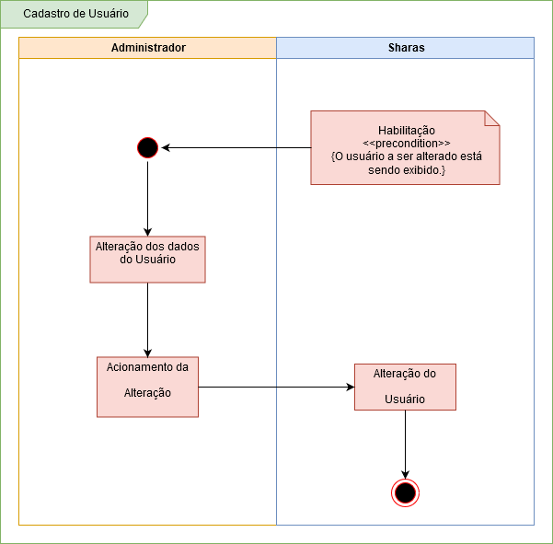

Atividades

|  |  |  |  |
| --- | --- | --- | --- |
| Nº | Nome | Agente | Descrição |
| 1 | Alteração dos dados do Usuário | Administrador | Opcionalmente, altera qualquer dos dados do usuário. |
| 2 | Acionamento da Alteração | Administrador | Invoca a operação Alterar |
| 3 | Alteração do usuário | Sharas | Altera os dados Cadastrais do Usuário |

###### Fluxo alternativo Exclusão Feito por usuário

Diagrama de Atividades

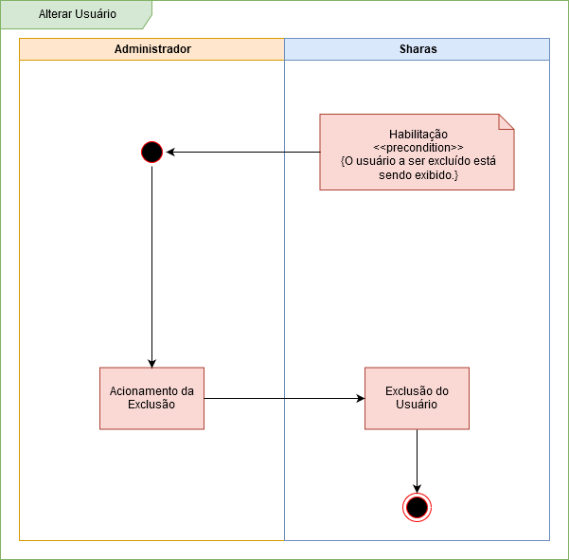

Atividades

|  |  |  |  |
| --- | --- | --- | --- |
| Nº | Nome | Agente | Descrição |
| 1 | Acionamento da Exclusão | Administrador | Invoca a operação Excluir. |
| 2 | Exclusão do Usuário | Sharas | Exclui o usuário selecionado. |

## Regras de Negócio

Não aplicável.

## Requisitos Não Funcionais

## Requisitos de Persistência

### Diagrama de Dados persistentes

|  |  |  |
| --- | --- | --- |
| Nº | Nome | Descrição |
|  | Usuário | Informação relativa a um usuário do Sharas |
|  | Pastagem | Informações sobre Pastagem |
|  | Animal | Informações sobre Animal |
|  | Consulta | Informações sobre Veterinário do Sharas |
|  | Log | Informações sobre log do Sharas |
|  | Ferrageamento | Informações sobre Ferrageamento do Sharas |
|  | Treinamento | Informações do treinamento do animal |
|  | Estoque | Número de itens em estoque |
|  | Banco | Dados de registro do banco |
|  | Calendário | Registro de avisos de acordo com a data |
|  | Carteira de vacina | Dados de complemento de animal |
|  | Pasto | Dados de onde o animal irá ficar |
|  | Compre | Dados de itens comprados para o estoque |
|  | Criador | Dados de terceiro que irá criar o cavalo |
|  | Endereços | Registro com endereços para complemento de pessoas |
|  | Conta banco | Dados de relacionamento de banco com usuário |
|  | Fornecedor | Dados de quem fornece os suprimentos |
|  | Pessoa | Registro de pessoas cadastrada usuários/clientes/fornecedor/ terceiros |
|  | Rh | Dados relacionado a contratações |
|  | Serviços | Registro de informações de serviço prestados |
|  | Serviço ferrageamento | Relacionamento entre serviço e ferrador |
|  | Serviços itens | Itens usados em serviços |
|  | Telefone | Dados de telefone de pessoas |
|  | Vacina | Dados da vacina |

#### Propriedades dos dados persistentes

Não aplicável.

## Requisitos de qualidade

### Aplicação e descrição

|  |  |  |  |
| --- | --- | --- | --- |
| Número | Nome | Aplicação | Descrição |
| 1 | Uso de senha | Gestão de Usuários | O acesso dos usuários às funções será restrito por senhas, conforme o respectivo grupo. |
| 2 | Proteção contra perda de dados | Gestão de Usuários, Gestão Manual de Estoques, Gestão de Mercadorias, Gestão de Fornecedores, Gestão de Pedidos de Compras, Operação de Contratos |  |
| 3 | Padrão de contrato | Emissão de serviços |  |

# Informação de suporte